Зачем нам нужен интерес?
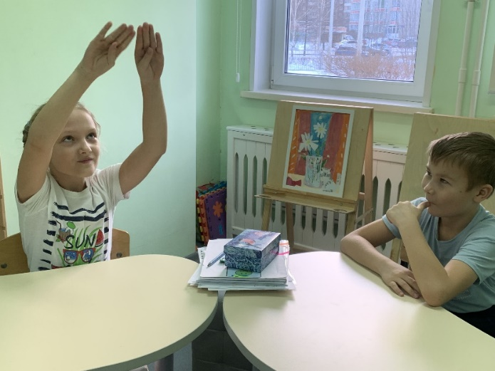
Материал подготовлен педагогом
по развитию эмоционального интеллекта
Крохалевой Ольгой Вячеславовной
Задавали ли Вы хоть раз себе вопрос, зачем людям нужен интерес?
Ответьте на этот вопрос себе, а потом спросите у ребенка.
Ребята, посещающие занятия по развитию эмоционального интеллекта, знают, что интерес относится к базовым эмоциям и появляется у человека с рождения. Во время занятий, мы выяснили, что детям достаточно трудно самостоятельно сказать, что им интересно. Мы взрослые должны их этому научить. А как? Для этого существует несколько приемов.
Первый прием. Обсудите с ребенком и покажите, как меняется мимика и поза человека, когда он сильно заинтересован чем-либо.
Справка.
Когда человек испытывает интерес, у него повышается концентрация внимания, тело немного напрягается, а в течение нескольких секунд могут быть такие мимические проявления, как приподнятые брови, перемещение взгляда по направлению к объекту, слегка приоткрытый рот или поджатые губы. Эти реакции могут через время исчезнуть, а сам интерес остается.
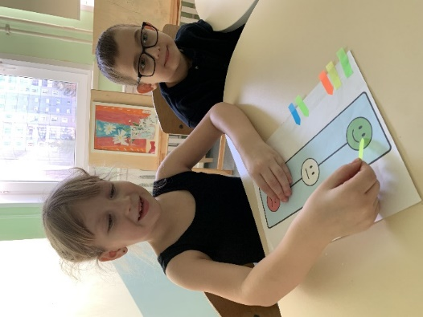

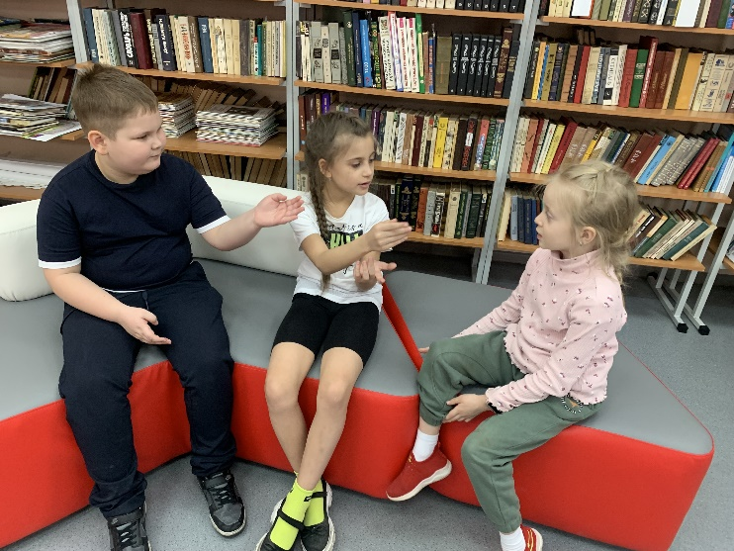
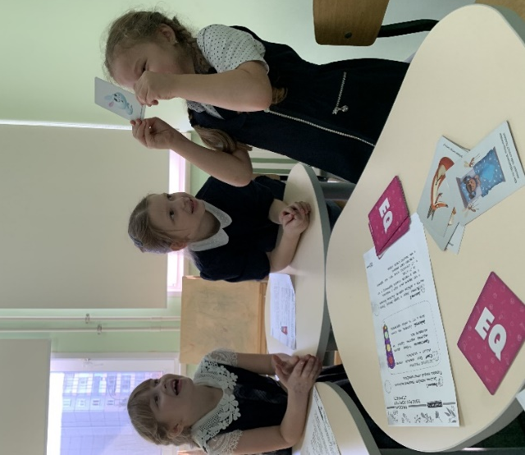
Второй прием. В обычной жизни находите ситуации, когда окружающие или Вы сами проявляете интерес и акцентируйте на этом внимание ребенка.

Третий прием. При совместном чтении книг или просмотре мультфильмов, фильмов, разбирайте с ребенком ситуации, в которых герои проявляли интерес, спросите ребенка, по каким внешним проявлениям героя он понял, что он испытывает. Задайте вопрос, если бы ты был на месте героя, какие эмоции испытал в данной ситуации?
Четвертый прием. Без интереса невозможно творчество, поэтому, когда ребенок творит, поддержите его интерес. Когда ребенок будет видеть Ваше соучастие, желание побыть с ним, поддержать, он еще с большим интересом будет заниматься и развиваться. Задавайте вопросы: почему ты нарисовал это, как ты выбирал цвета, тебе было интересно это делать?
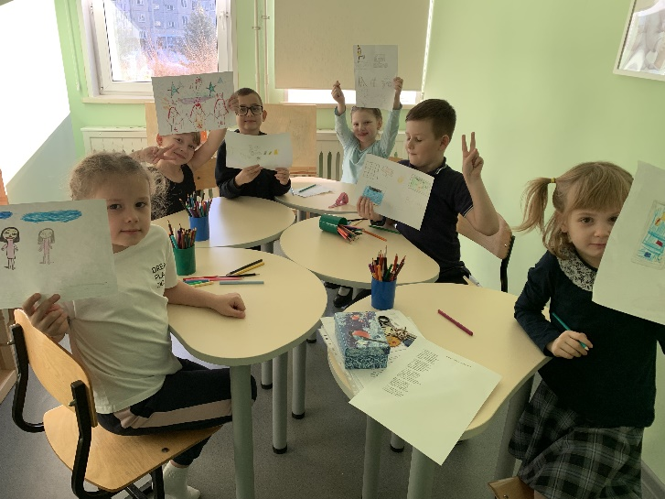

Делайте акцент, что интерес – это положительная эмоция, направленная на развитие любознательности. Интерес играет важнейшую мотивационную роль в формировании и развитии навыков, умений и интеллекта человека. Это единственная мотивация, которая обеспечивает работоспособность человека. Когда человек заинтересован, у него снижается частота сердечных сокращений, что способствует вниманию, более четкой обработке информации и более эффективному обучению.
Не забывайте акцентировать внимание ребенка, когда видите у него проявление интереса, научите его понимать свои эмоции и чувствовать эмоции других, и тогда каждый день будет увлекательным, а жизнь яркой и интересной.

